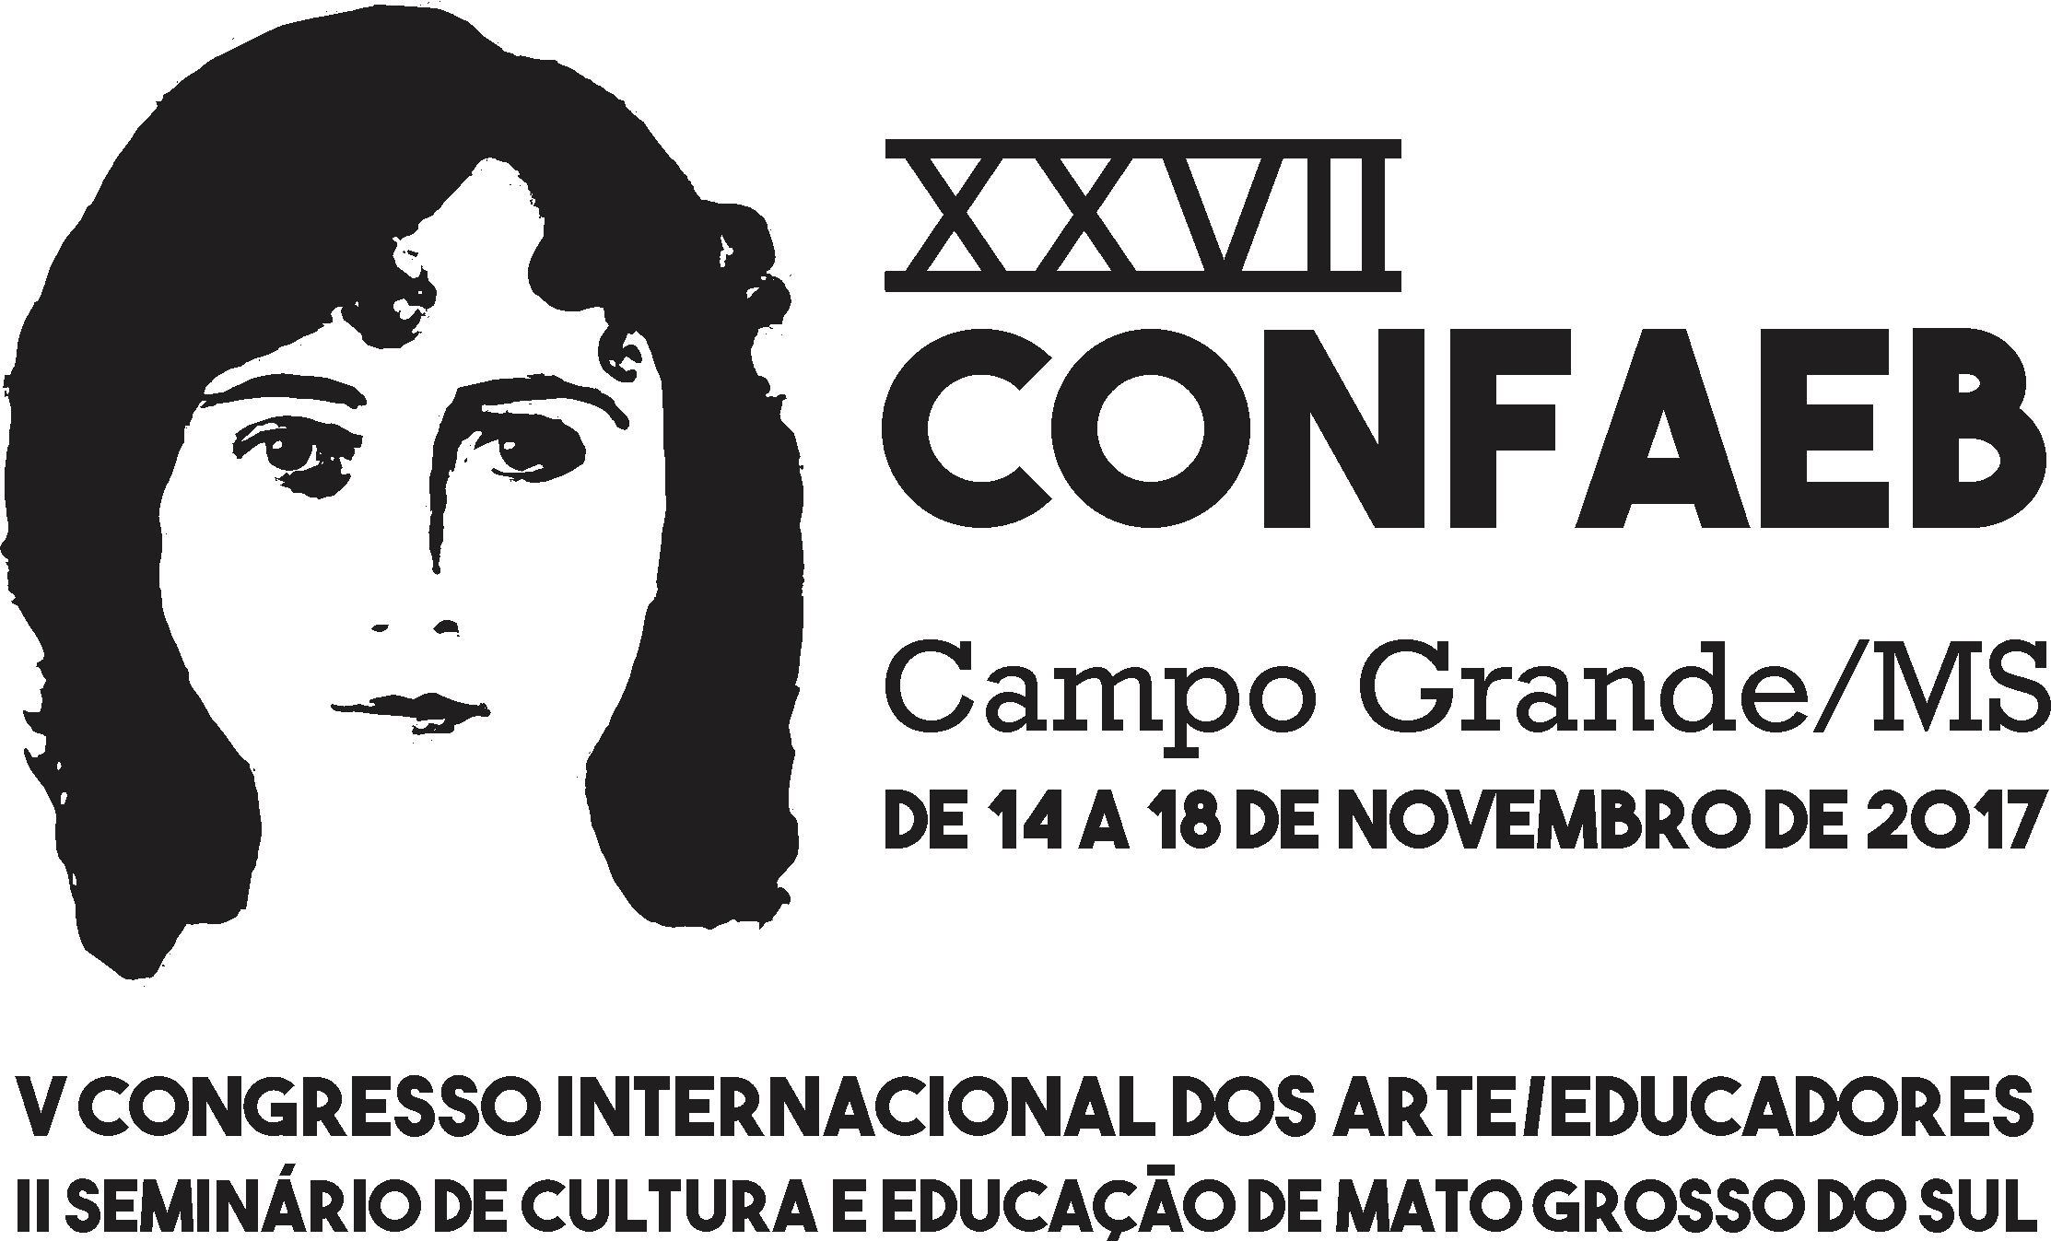
confaeb.art.br
PROGRAMAÇÃO
“Enquanto esse velho trem atravessa...”: outros caminhos na experimentação e na formação docente em Arte
14 a 18 de novembro de 2017
Local: UFMS (Universidade Federal de Mato Grosso do Sul)
Campo Grande – Mato Grosso do Sul
DATA | LOCAL | HORÁRIO | ATIVIDADE
14/11/2017  (terça-feira) | Complexo Multiuso  - Auditório 1 | 9:00 às 11:00 | Reunião de representantes estaduais da FAEB
 | Complexo Multiuso  - Auditório 2 | 14:00 às 18:30 | Credenciamento e  inscrições em oficinas
 | Teatro Glauce Rocha | 19:00 às 20:00 | Mesa de abertura (autoridades)  Homenagem aos 30 anos da FAEB
 |  | 20:00 às 21:30 | Conferência de Abertura “haverá outros caminhos para o ensino de arte?”  Olga Olaya – Colômbia  Mediadora: Leda Guimarães (FAEB)
 |  | 21:30 às 22:00 | Show com Paulo Simões
15/11/2017  (quarta-feira) | Complexo Multiuso  (Salas 1 a 20) | 8:00 às 11:00 | Comunicações orais
 |  | 14:00 às 17:00 | Comunicações orais
 | Teatro Glauce Rocha | 17:00 às 20:00 | Mesa-redonda 1 – Caminhos da FAEB: ações políticas no ensino de arte (assembleia da FAEB)  Leda Guimarães (UFG)  Ana Paula Abrahamian (UFRPE)  Luzirene Leite (FDM)  Fabiana Vidal (UFPE)  Sidiney Peterson (UNESP)  Verônica Devens (UFES)  Mediador: Caciano Lima (ASMAE)
 |  | 20:00 às 22:00 | Lançamento de livros
16/11/2017  (quinta-feira) | Teatro Glauce Rocha | 8:00 às 11:00 | Mesa-redonda 2 – Desvelando caminhos: a formação docente em arte  Maria Cristina Fonseca (Artes Visuais) – UDESC Tereza Mateiro (Música) – UDESC  Vinícius Lírio (Teatro) – UFMG  Lilian Vilela (Dança) – UNESP  Mediadora: Gabriela Salvador (UEMS)
 | Teatro Glauce Rocha | 13:00 às 14:00 | Orquestra infanto-juvenil da Fundação Ueze Zahran
 |  | 14:00 às 17:00 | Mesa-redonda 3 – Caminhos cruzados: ensino de arte em espaços formais, informais e não-formais  Juliana Macedo (Artes Visuais) – UFPB  Luis Ricardo Queiroz (Música) – UFPB  Marina Marcondes (Teatro) – UFMG  Laura Pronsato (Dança) – UFV  Mediador: Paulo Paes (UFMS)
 |  | 18:00 às 19:00 | Corpos em imersão: quatro estudos em danças brasileiras
 |  | 19:00 às 22:00 | Mesa-redonda 4 – Camiños hermanos: o ensino de arte na América Latina  Amanda Paccotti – Argentina  Luisa Duran – México  Ramón Cabrera – Cuba  Ana Mae – Brasil  Mediador: Evandro Higa (UFMS)
17/11/2017  (sexta-feira) | Teatro Glauce Rocha | 8:00 às 11:00 | Mesa-redonda 5 – Caminhos inesquecíveis: memória e história no ensino de Arte  Rejane Coutinho (Artes Visuais) – UNESP  Paulo Castagna (Música) – UNESP  Vera Lúcia Bertoni (Teatro) – UFRGS  Dulce Aquino (Dança) – UFBA  Mediador: Sidiney Peterson (UNESP)
 | Diversos | 13:00 às 17:00 | Oficinas
 | Teatro Glauce Rocha | 18:00 às 19:00 | Peça teatral “Lídia Bais, por Tatiana de Conto”
 |  | 19:00 às 22:00 | Mesa-redonda 6 – Caminhos rompidos: Pensamento descolonial no ensino de Arte  Samuel Araújo (Música) – UFRJ  Renata Lima Silva (Dança) – UFG  Luiz Claudio Cajaíba (Teatro) – UFBA  Marcos Bessa (Artes Visuais) – UEMS  Mediador: Fabiana Vidal (FAEB/UFPE)
18/11/2017  (Sábado)  (SEMCEMS) | Teatro Glauce Rocha | 8:00 às 11:00 | Mesa-redonda 7– Abrindo caminhos: mediação e experimentação artística na contemporaneidade  Rita de Cássia Demarchi (Artes Visuais) – IFSP  Marisa Fonterrada (Música) – UNESP  Wellington Menegaz de Paula (Teatro) – UFU  Lígia Tourinho (Dança) – UFRJ  Mediadora: Roseli Alves (IAE)
 | Teatro Glauce Rocha | 13:00 às 15:00 | Mesa-redonda 8 – Caminhos e atravessamentos: perspectivas para pensar o ensino de arte na contemporaneidade  Cecília Jacome – URCA  Ana Carolina Zdradek – UFRGS  Mediador: Matheus Vinícius Fernandes (ASMAE)
 |  | 15:00 às 16:00 | Mesa de encerramento  Vera Penzo – UFMS  Dora de Andrade – UEMS  Caciano Lima – ASMAE  Ana Paula Abrahamian – FAEB  Vanessa Basso – FCMS  Flávia Janiask – UFGD
 |  | 16:00 às 17:00 | PCIU – Projeto Coral Infanto-Juvenil da UFMS
 | Rodoviária Velha | 15:00... | Sarobá (descaminhos?)

